السؤال الأول /
8
8
- اختر الإجابة الصحيحة في الجمل التالية وذلك بوضع علامة ( √ ) في المربع الذي أمامك:
1  الســــؤال الثاني | يستقبل الأشخاص الذين فصيلة دمهم ...الدم من كل الفصائل |  | 2 | يمكن الحصول على الكالسيوم من ..
أ- |  | AB | أ- |  | الموز
ب- |  | O | ب- |  | اللحوم
ج- |  | A | ج- |  | منتجات الحليب
د- |  | B | د- |  | الفول
3 | يكون الماء مذيبا في الكثير من المحاليل وتسمى .. |  | 4 | من الأمراض الجنسية ..
أ- |  | محاليل مائية | أ- |  | السيلان
ب- |  | محاليل صلبة | ب- |  | الرشح
ج- |  | محاليل غازية | ج- |  | الحساسية
د- |  | محاليل سائلة | د- |  | السرطان
5 | أين تحدث عملية تبادل الغذاء والأكسجين والفضلات .. |  | 6 | أي الأمراض التالية يسببه التدخين ..
أ- |  | الشعيرات الدموية | أ- |  | السكري
ب- |  | الأوردة | ب- |  | سرطان الرئة
ج- |  | الشرايين | ج- |  | التهاب المثانة
د- |  | الأوعية اللمفاوية | د- |  | الأنفلونزا
7 | مانوع جزئي الماء (H2O) .. |  | 8 | تعتبر أجهزة الحاسوب والمجاهر من الأمثلة على ..
أ- |  | غير قطبي | أ- |  | الفرضيات
ب- |  | ايوني | ب- |  | المتغيرات
ج- |  | قطبي | ج- |  | التقنية
د- |  | راسب | د- |  | الثوابت
9 | ما الخاصية التي تفسر طفو إبرة فوق سطح الماء .. |  | 10 | أي الخلايا التالية التى تهاجم مسببات الإمراض ..
أ- |  | اللزوجة | أ- |  | العظم
ب- |  | درجة الحرارة | ب- |  | العصب
ج- |  | التوتر السطحي | ج- |  | خلايا الدم الحمراء
د- |  | التركيب البلوري | د- |  | خلايا الدم البيضاء
ب) صحح ما تحته خط إمام العبارات التالية :
1- يسبب فيروس HIV الاصابة بمرض السرطان. ....................
2- تتكون الدهون من وحدات بنائية صغيرة تسمى الأحماض الأمينية ....................
3- الأحماض مواد تتقبل أيونات الهيدروجين وتكون أيونات الهيدروكسيد ....................
4- الاوردة تقوم بحمل الدم من القلب إلى انحاء الجسم. ....................
5- يحدث التنفس نتيجة تغيرات في حجم الكليتان. ....................
6- قيمة الرقم الهيدروجيني للقواعد أقل من 7. ....................

السؤال الثاني /
13
أ) أكمل الفراغات بما يناسبها من الكلمات التالية :-
(الكثافة– الأنصهار-الأمراض الغير معدية– الدورة الرئوية– قانون حفظ الطاقة –البسترة –الماده النقية – الأنيميا )
1 / ..(........................) تحول المادة من الحالة الصلبة للحالة السائلة.
2/ (........................) الأمراض التي لا تنتقل من شخص لآخر ومنها مرض السكري والسرطان .
3/يسمى تدفق الدم من القلب إلى الرئتين وعودته للقلب ( .........................)
4 / (...............................) مقدار كتلة الجسم مقسوماً على حجمه.
5/ (................................) الطاقة يمكن ان يتغير شكلها ,لكنها لاتفنى ولا تستحدث.
6/مادة تركيبها ثابت,وتتغير هويتها فقط بالعمليات الكيمائية (..........................).
7/ يسمى تسخين سائل لقتل البكتيريا الضارة فيه بـ (...........................)
8/( ...........................)مرض يصيب خلايا الدم الحمراء.

ب) عدد لكل مما يلي [ يكتفى باثنين فقط] :
1- مكافحة الأمراض | 2- مجموعات الغذاء | 3- أمراض الجهز التنفسي
............................................  ............................................ | ...............................................  ............................................... | ................................................  ................................................

ج)اكتب المصطلح العلمي للمفاهيم التالية :
( النفريدات- المادة الغازية - المادة الصلبة – الطرائق العلمية – الأمراض المعدية)
المفهوم العلمي | المصطلح العلمي
- الخطوات التي تتبع في حل المشكلات .
2-مادة لها شكل ثابت ومحدد وحجم ثابت.
- أمراض تنتقل من شخص إلى شخص آخر .
4- وحدات الترشيح في الكلية .

السؤال الثالث /
10
9
أ) أكمل الجدول التالي بالعبارات المناسبه :
الجهاز | تحول الطاقة
المصباح الكهربائي | تحول الطاقة ............................. إلى طاقة .............................
بطارية اللابتوب | تحول الطاقة ............................. إلى طاقة .............................
الميكروويف | تحول الطاقة ............................. إلى طاقة .............................
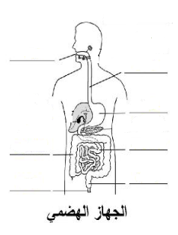
ب) عزيزي الطالب أمامك الجهاز الهضمي المطلوب منك كتابة البيانات على الرسم :


ج) أكمل خريطة المفاهيم التالية بالترتيب :
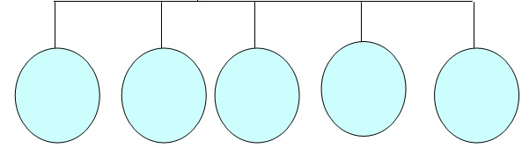
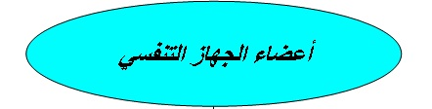

لاتقلق عزيزي الطالب فالنجاح حليفك إن شاء اللـــه

لاتقلقي عزيزتي فالنجاح حليفك إن شاء اللـــه
لاتقلقي عزيزتي فالنجاح حليفك إن شاء اللـــه

